DailySync: Planificador y Asistente de Rutina Diaria para Android
Entrega final

Jorge Adrian Soto Reyes, Jhonathan Alarcon Parra, Alvaro Perez Hernandez y Jeison Arevalo Mora
Institución Universitaria Politécnico Grancolombiano
Herramientas de Programación Móvil I (Grupo G8-HPMB02)
Docente: Víctor Fabián Castro Pérez
Octubre de 2026

1. Enlaces de la entrega
Este documento presenta la versión final de DailySync (versión 1.0.0). Actualiza la Entrega 2 con todos los módulos implementados, los diagramas UML y el diseño de interfaz definitivos, y el plan de pruebas de la aplicación.
Tabla 1
Elementos entregados
Elemento | Ubicación
Repositorio en GitHub | https://github.com/JorgeSotoR/DailySync
APK final (versión 1.0.0) | Archivo DailySync-final.apk en la carpeta apk/ del repositorio:  https://github.com/JorgeSotoR/DailySync/tree/main/apk
Documentación | Carpeta docs/ del repositorio (documentos de cada entrega, diagramas y mockup).

2. Cambios respecto a la Entrega 2
En la Entrega 2 la APK tenía funcionando la navegación con dos fragmentos, el perfil y el menú adaptable; los demás módulos estaban incompletos. La tabla 2 resume lo que se agregó para la entrega final.
Tabla 2
Resumen de cambios
Módulo | Cambio
Perfil | Después de guardar se muestra un resumen con el avatar, el nombre y la insignia «Perfil guardado». El avatar puede ser una imagen predeterminada, una foto de la galería o un emoji. El menú muestra el avatar y el nombre del usuario.
Actividades | Se agregó el filtro por fecha (hoy, esta semana o un día elegido), combinable con el filtro por tipo.
Alarmas | Las alarmas suenan de verdad: se programan con AlarmManager, admiten días de repetición, suenan en bucle con un servicio en primer plano y abren una pantalla completa sobre la pantalla de bloqueo con los botones Detener y Posponer 5 minutos. Se restauran al reiniciar el teléfono.
Compras | Cada producto puede llevar una foto tomada con la cámara o elegida en la galería. La app aparece en el menú «Compartir» de Android para recibir enlaces e imágenes de otras apps.
Salud | Calendario mensual propio que colorea el periodo registrado, el periodo estimado y la ventana fértil. Los registros se pueden borrar.
Actividad física (nuevo, RF-10) | Registro de burpees, sentadillas, flexiones, abdominales, estiramientos, ciclismo, trote y pasos, con sesión guiada por series, descanso de 1 minuto y resumen de hoy, la semana y el mes.
Multimedia, Web y Botones | Se implementaron por completo: reproductor de video con controles y galería de consejos; explorador web con WebView; panel de botones de Material Design con registro de eventos.
Permisos | Ya no se declara el permiso CAMERA, porque la foto se toma con la app de cámara del sistema. Se agregaron los permisos de notificaciones, alarmas exactas, servicio en primer plano, pantalla completa e internet (sección 12.1).

3. Descripción general
DailySync es una aplicación nativa para Android, escrita en Java, que reúne en un solo lugar las actividades diarias de una persona: tareas y eventos, alarmas, lista de compras, actividad física y seguimiento de bienestar. Su objetivo es evitar que el usuario tenga que repartir esta información entre varias aplicaciones.
La interfaz sigue el lineamiento del módulo: una sola actividad principal (MainActivity) contiene dos fragmentos al mismo tiempo. A la izquierda, MenuFragment muestra las nueve opciones de navegación; a la derecha, un contenedor muestra el fragmento de la opción elegida, que se cambia con FragmentTransaction.replace() sin recrear la actividad ni el menú.
Al abrir la aplicación por primera vez, el usuario crea su perfil. Si el género registrado es femenino, el menú agrega la opción Salud. Toda la información se guarda en el dispositivo; solo el video de ejemplo y el explorador web necesitan conexión a internet.

3.1 Objetivo general
Desarrollar una aplicación móvil nativa para Android que ayude a planificar el día y a dar seguimiento a hábitos de productividad, actividad física y bienestar, usando una arquitectura de dos fragmentos concurrentes comunicados a través de la actividad principal.

3.2 Objetivos específicos
- Construir la pantalla principal con un fragmento de menú a la izquierda y un fragmento de contenido dinámico a la derecha.
- Implementar el perfil de usuario con avatar (imagen, foto o emoji) y un menú que se adapta según el género registrado.
- Gestionar actividades diarias con listas de verificación y filtros por tipo y por fecha.
- Programar alarmas que suenen a la hora indicada, incluso con el teléfono bloqueado.
- Implementar una lista de compras que acepte texto, fotos y contenido compartido desde otras aplicaciones.
- Registrar la actividad física diaria con sesiones guiadas por series y descansos.
- Documentar el sistema con requerimientos, diagramas UML, diseño de interfaz y casos de prueba coherentes entre sí.

4. Requerimientos

4.1 Requerimientos funcionales
Tabla 3
Requerimientos funcionales
Código | Requerimiento | Descripción | Estado
RF-01 | Configuración del perfil | Registrar y editar apodo, fecha de nacimiento, género y avatar (dos imágenes predeterminadas, una foto de la galería o un emoji). Al guardar se muestra un resumen del perfil. | Implementado
RF-02 | Menú adaptable | Si el género del perfil es femenino, el menú agrega la opción Salud (registro del ciclo menstrual); si no, la oculta. | Implementado
RF-03 | Navegación con dos fragmentos | El menú (izquierda) y el contenido (derecha) permanecen visibles al mismo tiempo. Elegir una opción reemplaza solo el fragmento derecho. | Implementado
RF-04 | Actividades y rutinas | Crear, marcar como completadas, eliminar y filtrar por tipo y por fecha las tareas, rutinas y eventos, agrupados por día. | Implementado
RF-05 | Alarmas y recordatorios | Programar alarmas por hora, días de repetición y etiqueta. Al sonar, se muestra una pantalla completa con Detener y Posponer 5 minutos. | Implementado
RF-06 | Lista de compras multimodal | Agregar productos por texto, con foto de la cámara o de la galería, o recibidos desde otra aplicación con «Compartir» (ACTION_SEND). | Implementado
RF-07 | Multimedia | Reproducir videos con controles estándar y mostrar una galería horizontal que muestra la descripción de cada imagen al tocarla. | Implementado
RF-08 | Explorador web | Cargar en un WebView la dirección o búsqueda que escriba el usuario, sin salir de la aplicación. | Implementado
RF-09 | Panel de botones | Mostrar los estilos de botones y controles de Material Design y el evento que genera cada uno. | Implementado
RF-10 | Registro de actividad física | Registrar ejercicios por repeticiones (con sesión guiada por series y descanso de 1 minuto), por minutos o por pasos, y consultar el resumen de hoy, la semana y el mes. | Implementado

4.2 Requerimientos no funcionales
Tabla 4
Requerimientos no funcionales
Código | Criterio | Descripción
RNF-01 | Plataforma | Desarrollo nativo en Java con Android Studio. SDK mínimo 26 (Android 8.0), SDK objetivo 35 y Android Gradle Plugin 8.13.
RNF-02 | Rendimiento | El cambio de fragmento en el panel derecho no debe tardar más de 250 ms. Las fotos se guardan reducidas (máximo 1024 px) y la lista de compras usa miniaturas en caché.
RNF-03 | Diseño adaptable | Orientación vertical con pesos 35/65 entre el menú y el contenido; en horizontal, layout alternativo con pesos 30/70.
RNF-04 | Privacidad | El perfil, las fotos y los registros de salud y actividad se guardan solo en el almacenamiento interno de la aplicación. No se envían a servidores.
RNF-05 | Usabilidad | La interfaz sigue Material Design 3 y da respuesta inmediata a cada acción (Snackbar, Toast, vibración al terminar un descanso).
RNF-06 | Permisos | Los permisos sensibles se piden solo cuando se usa la función que los requiere (por ejemplo, notificaciones al crear la primera alarma). Si faltan, la app muestra un aviso que lleva al ajuste correspondiente.
RNF-07 | Funcionamiento sin conexión | Todos los módulos funcionan sin internet, excepto el video de ejemplo y el explorador web.

5. Diagrama de casos de uso
El actor principal es el Usuario, que interactúa con once casos de uso principales. El Sistema Android hace sonar las alarmas a la hora programada mediante AlarmManager, y la App externa envía contenido compartido a la lista de compras.
Las relaciones «include» indican pasos que siempre ocurren dentro del caso de uso base; las relaciones «extend» indican comportamientos opcionales o condicionales, como adjuntar una foto, posponer una alarma o mostrar la opción Salud cuando el género es femenino.
Figura 1
Diagrama de casos de uso de DailySync
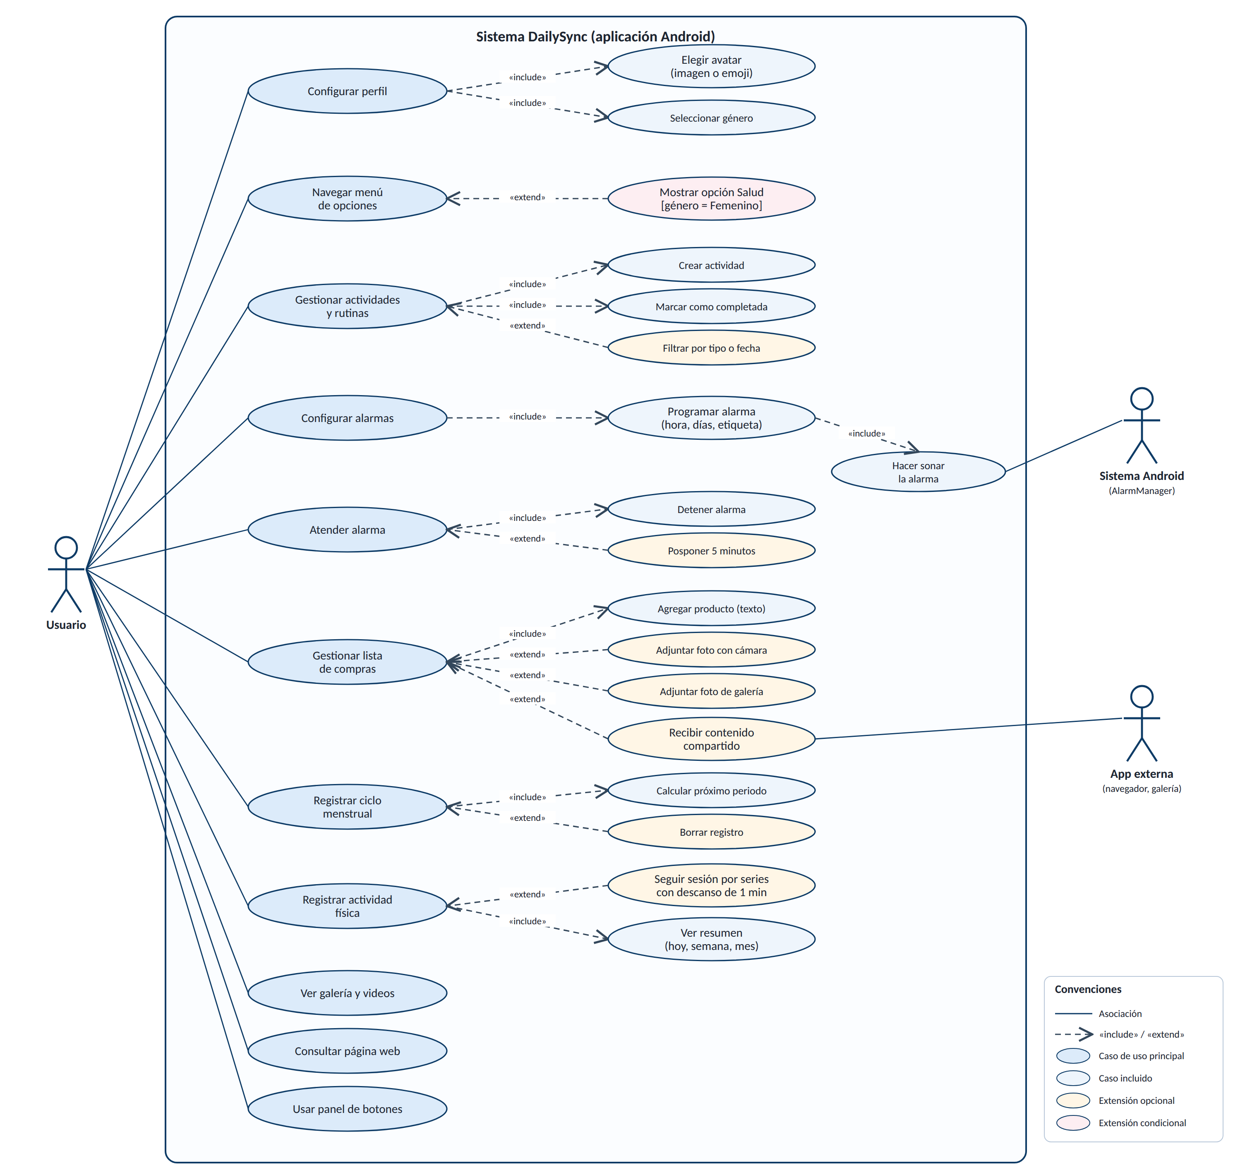
Nota. Elaboración propia.

6. Diagramas de clases

6.1 Interfaz y modelos
Figura 2
Diagrama de clases de la interfaz y los modelos
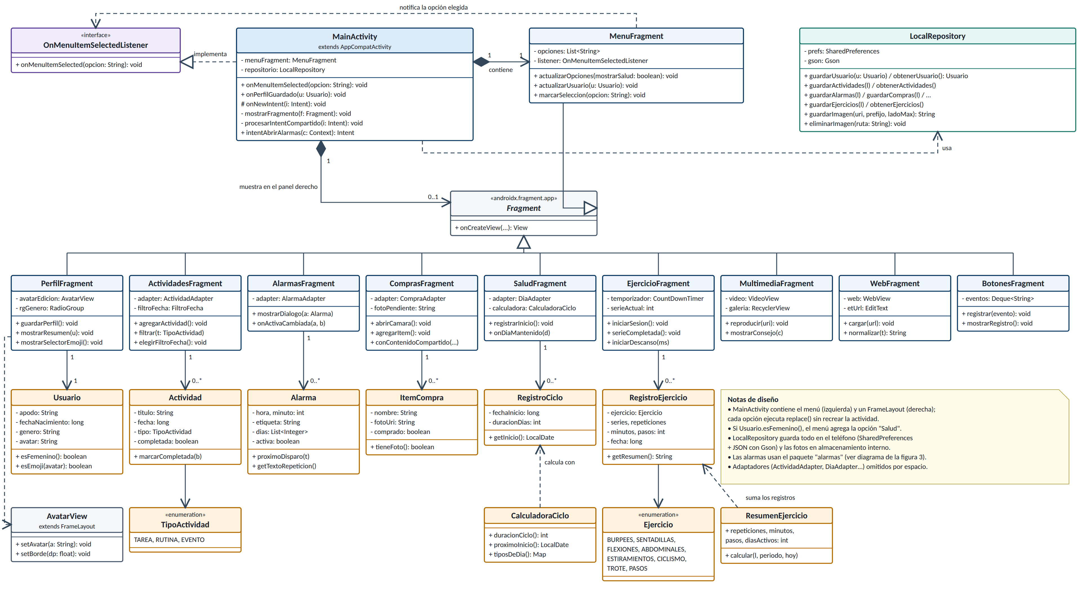
Nota. Elaboración propia. Azul claro: fragmentos y vistas; naranja: modelos de datos; verde: almacenamiento.

El diagrama de la figura 2 se organiza en cuatro niveles:
- Actividad y comunicación. MainActivity contiene al MenuFragment e implementa OnMenuItemSelectedListener. El menú solo notifica la opción elegida; la actividad decide qué fragmento mostrar. También procesa el contenido compartido (ACTION_SEND) y abre la opción Alarmas desde la notificación.
- Fragmentos de contenido. Los nueve fragmentos heredan de androidx.fragment.app.Fragment; en cada momento solo uno está en el panel derecho.
- Modelos y lógica. Usuario, Actividad, Alarma, ItemCompra, RegistroCiclo y RegistroEjercicio guardan los datos. CalculadoraCiclo y ResumenEjercicio contienen los cálculos y no dependen de Android, por lo que pueden probarse con JUnit.
- Almacenamiento. LocalRepository guarda los modelos en SharedPreferences como JSON (con Gson) y las fotos en el almacenamiento interno, corrigiendo la rotación EXIF de la cámara.

6.2 Subsistema de alarmas
Figura 3
Diagrama de clases del subsistema de alarmas
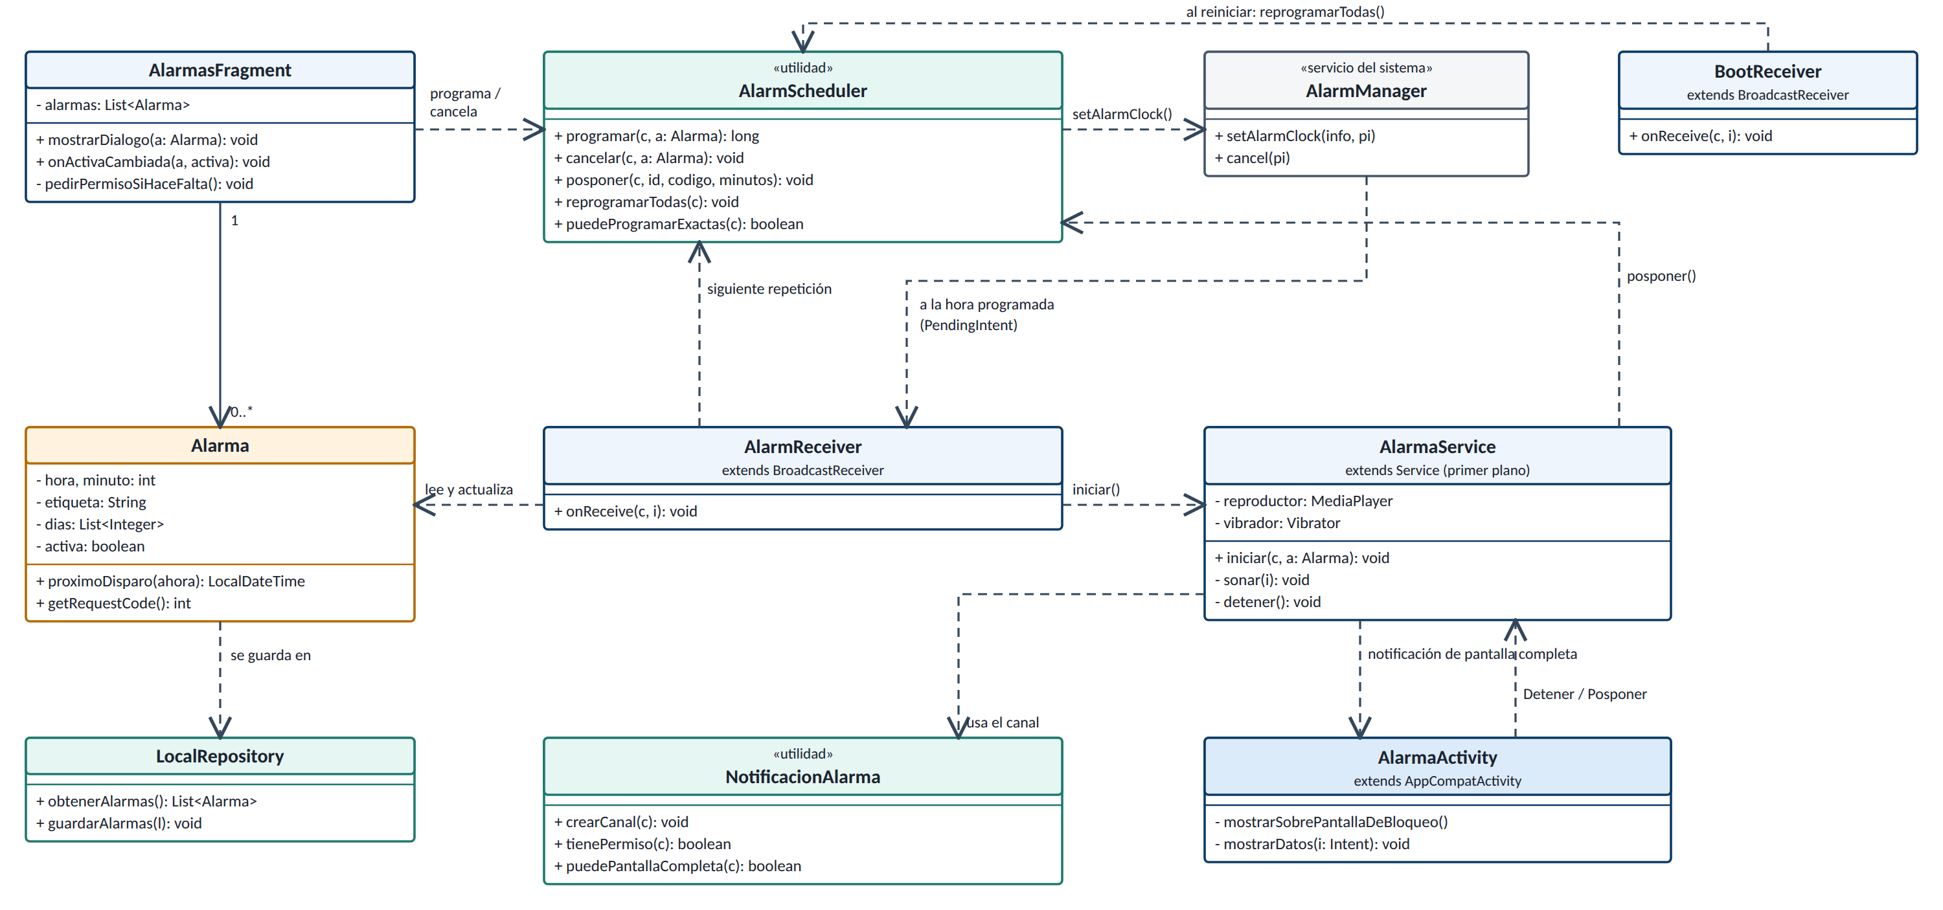
Nota. Elaboración propia.
El flujo de una alarma es el siguiente:
- AlarmasFragment guarda la alarma y llama a AlarmScheduler.programar(), que calcula el próximo disparo (Alarma.proximoDisparo()) y lo registra con AlarmManager.setAlarmClock().
- A la hora indicada, Android entrega un PendingIntent a AlarmReceiver, que inicia AlarmaService y programa la siguiente repetición (o desactiva la alarma si era de una sola vez).
- AlarmaService es un servicio en primer plano: reproduce el tono de alarma en bucle, vibra y publica una notificación de pantalla completa que abre AlarmaActivity sobre la pantalla de bloqueo.
- En AlarmaActivity, Detener apaga el sonido y Posponer vuelve a programarla 5 minutos después. Si nadie responde, el sonido se detiene solo a los 3 minutos.
- Al reiniciar el teléfono, BootReceiver llama a AlarmScheduler.reprogramarTodas(), porque Android borra las alarmas programadas.

7. Arquitectura de fragmentos
Tabla 5
Opciones del menú y fragmentos
Opción del menú | Fragmento | Contenido del panel derecho
Perfil | PerfilFragment | Formulario (avatar, emoji o foto; apodo; fecha; género) o resumen del perfil guardado.
Actividades | ActividadesFragment | Lista por día con CheckBox, filtros por tipo (Chips) y por fecha, y botón flotante para agregar.
Alarmas | AlarmasFragment | Lista de alarmas con Switch; diálogo con TimePicker, etiqueta y días de repetición.
Compras | ComprasFragment | Campo de texto, botones Cámara y Galería, y lista con miniatura de la foto.
Salud (condicional) | SaludFragment | Calendario mensual con colores, día del ciclo y próximo periodo estimado.
Ejercicio | EjercicioFragment | Selección del ejercicio, series, repeticiones, minutos o pasos; sesión guiada con descanso; resumen e historial.
Multimedia | MultimediaFragment | VideoView con MediaController y galería horizontal de consejos.
Web | WebFragment | Campo de dirección, botón Ir, atajos y WebView con barra de progreso.
Botones | BotonesFragment | Panel con estilos de botones y controles de Material Design y registro de eventos.

7.1 Layout principal
El archivo activity_main.xml divide la pantalla con pesos 35/65 en orientación vertical; layout-land/activity_main.xml usa 30/70 en horizontal.
<LinearLayout android:id="@+id/root" android:orientation="horizontal" ...>
<androidx.fragment.app.FragmentContainerView
android:id="@+id/menu_container"
android:name="co.edu.poli.dailysync.ui.MenuFragment"
android:layout_width="0dp" android:layout_weight="35" ... />
<FrameLayout
android:id="@+id/content_container"
android:layout_width="0dp" android:layout_weight="65" ... />
</LinearLayout>

7.2 Comunicación entre fragmentos
- MenuFragment recibe el clic y llama a listener.onMenuItemSelected(opcion).
- MainActivity crea el fragmento correspondiente y ejecuta replace() sobre content_container.
- Al guardar el perfil, PerfilFragment avisa a MainActivity (onPerfilGuardado), que actualiza las opciones del menú (Salud) y el avatar del encabezado.

8. Diseño de la interfaz
Las figuras 4 a 7 muestran el diseño de cada pantalla en orientación vertical: el menú ocupa el 35 % izquierdo y el contenido el 65 % derecho, con la opción activa resaltada en naranja. La pantalla de alarma (figura 5) es la única que ocupa todo el teléfono, porque se muestra sobre la pantalla de bloqueo.
Figura 4
Perfil y actividades
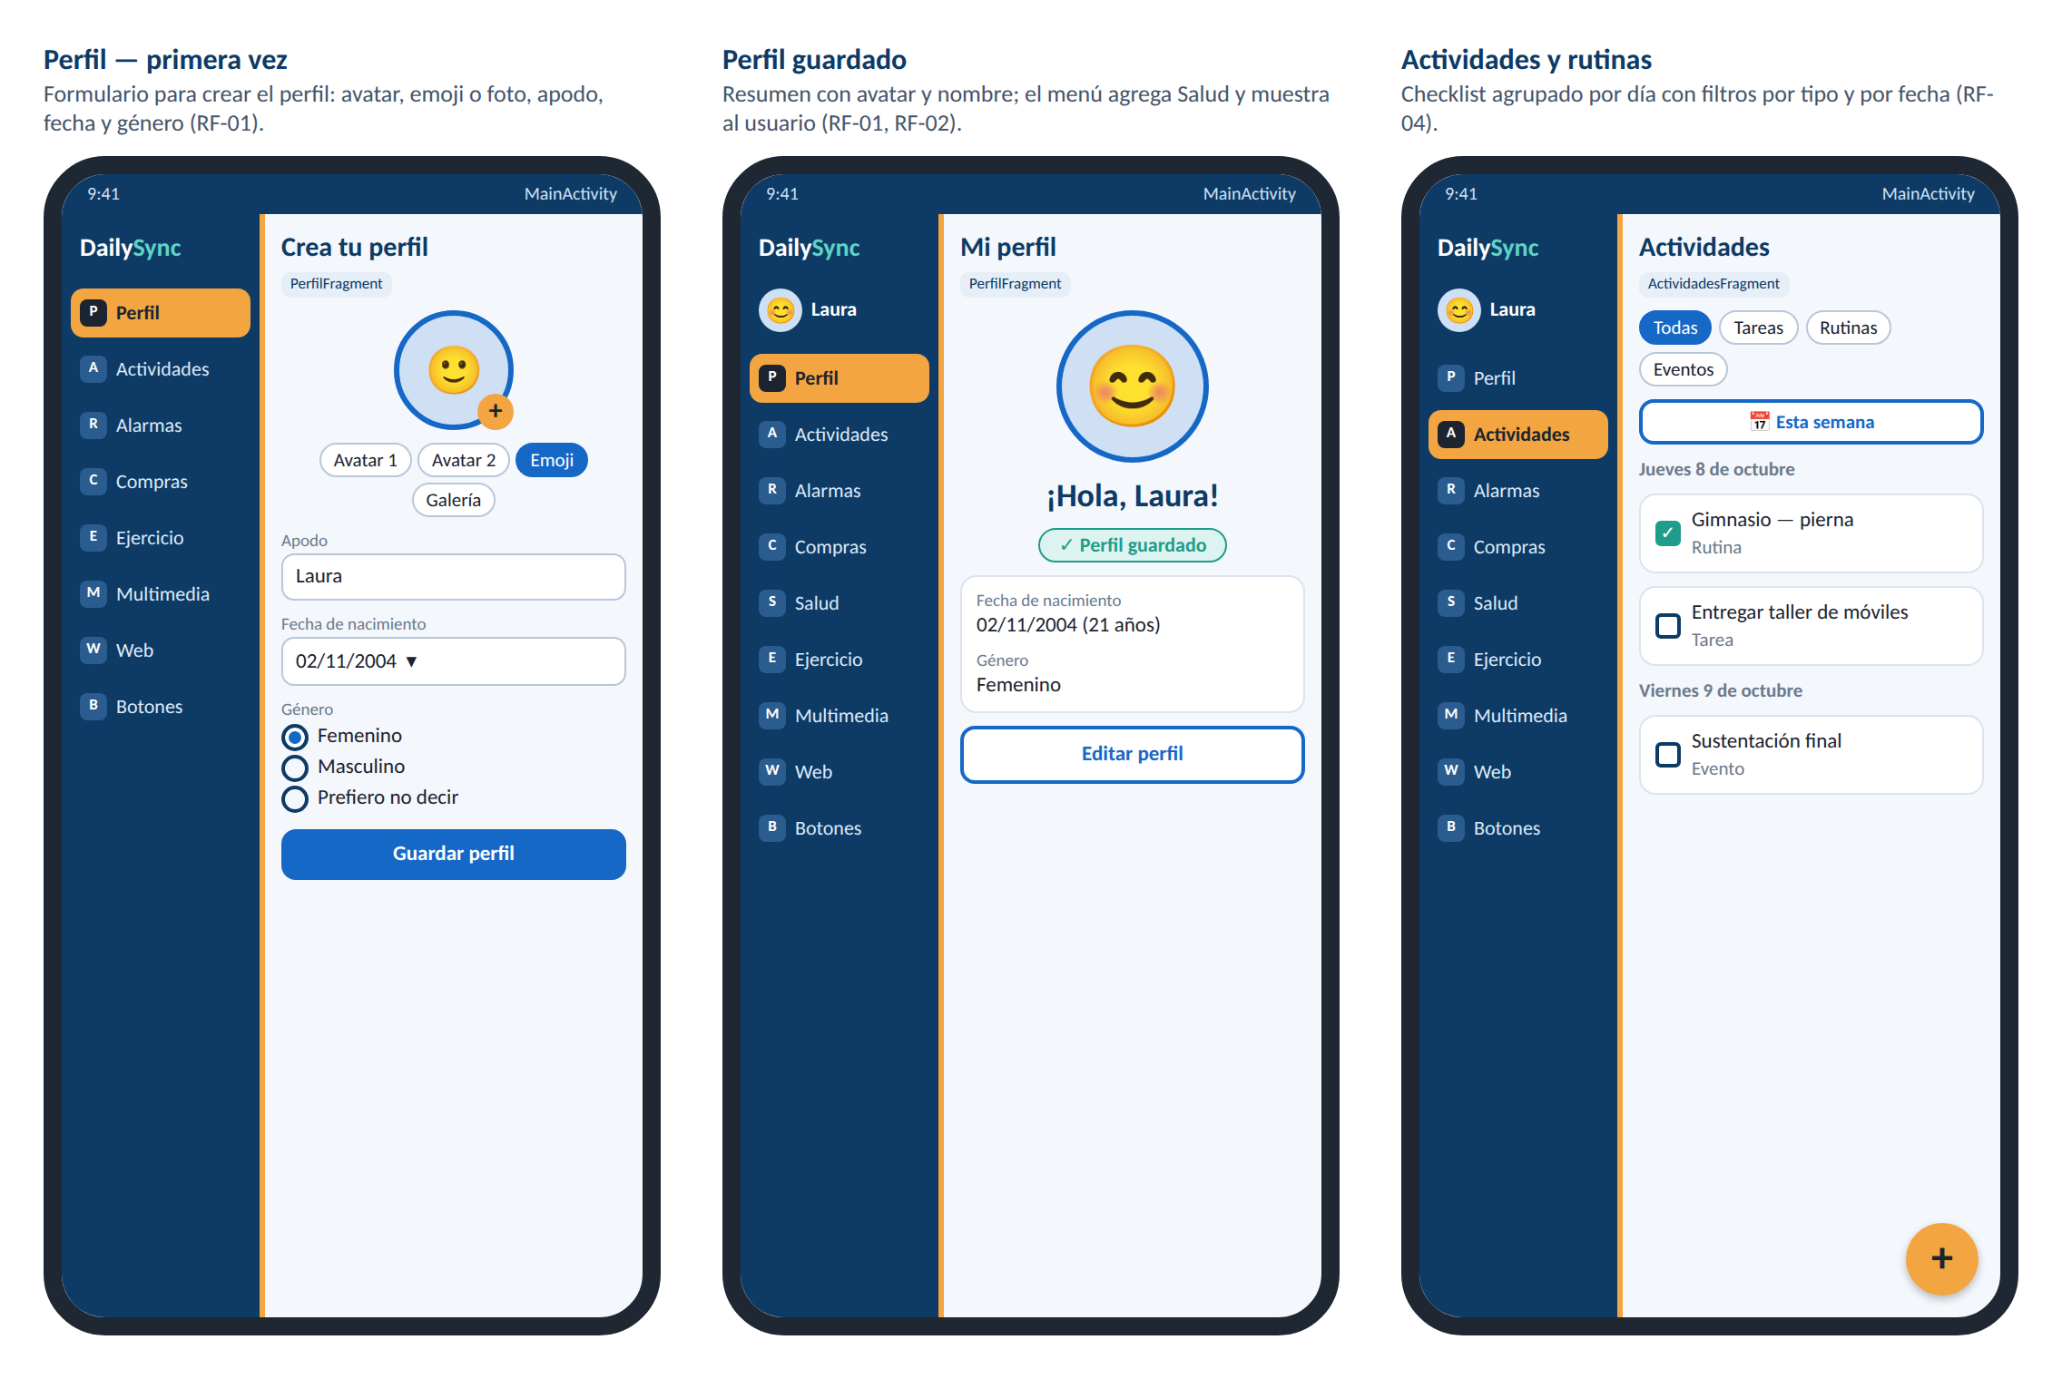
Nota. La primera pantalla muestra el formulario inicial; la segunda, el resumen después de guardar, con la opción Salud agregada al menú.
Figura 5
Alarmas, pantalla de alarma y compras
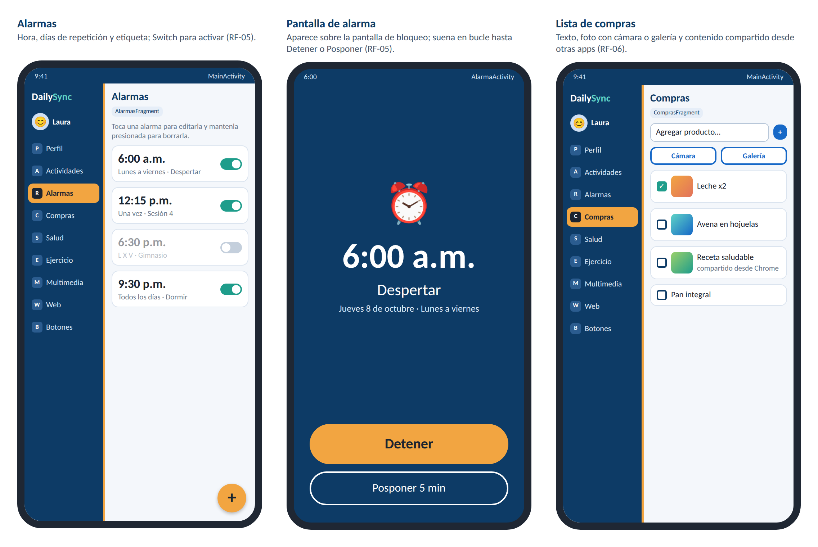
Nota. Elaboración propia.
Figura 6
Salud y actividad física
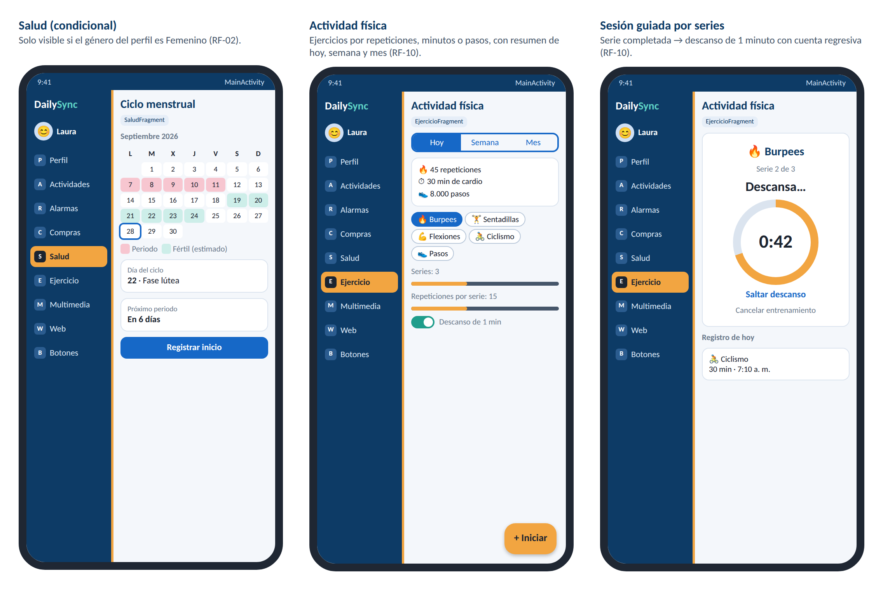
Nota. La tercera pantalla muestra la sesión guiada durante el descanso de 1 minuto.
Figura 7
Multimedia, explorador web y panel de botones
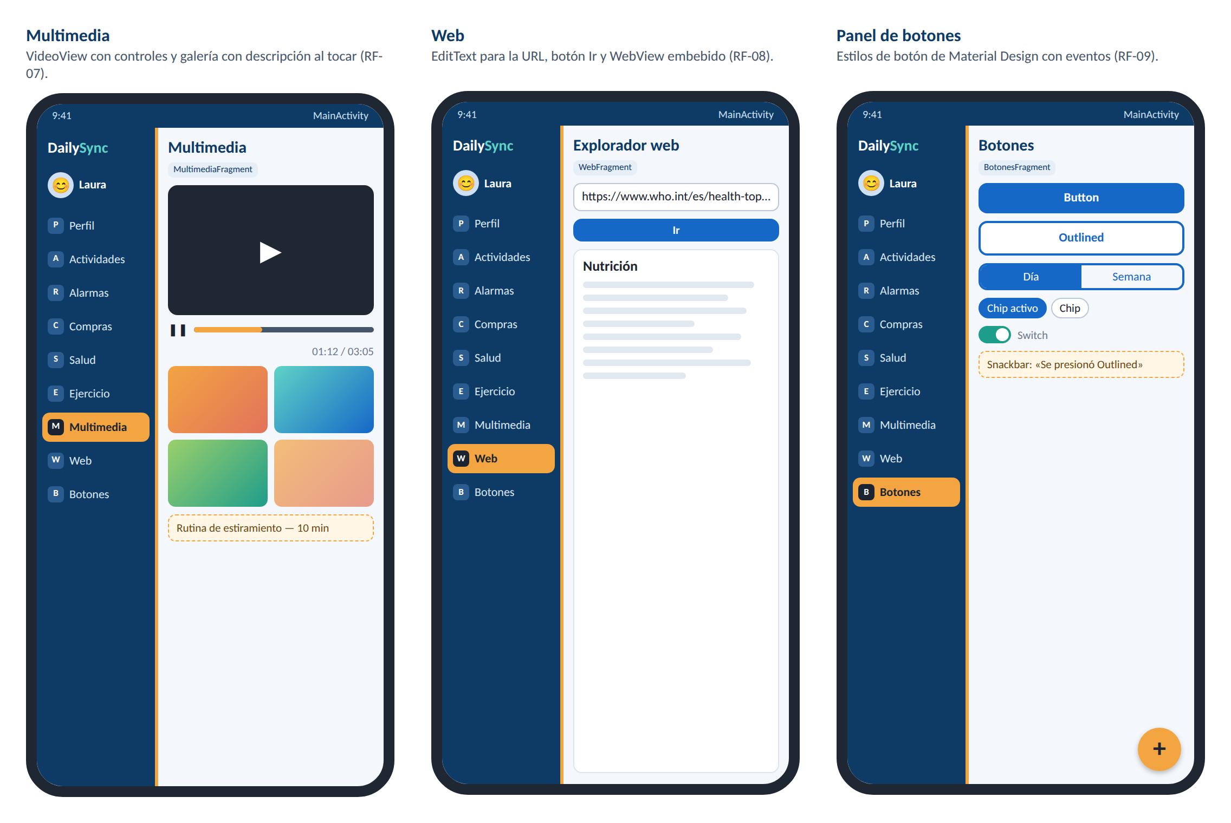
Nota. Elaboración propia.

9. Plan de pruebas
Ejecutar estas pruebas con la APK final y anotar el resultado (✓ o ✗) en la última columna antes de entregar.
Tabla 6
Casos de prueba funcionales
ID | Req. | Prueba | Resultado esperado | Res.
P01 | RF-01 | Abrir la app sin perfil, crear uno con emoji y guardarlo. | Aparece el resumen con el emoji, «¡Hola, …!» y la insignia «Perfil guardado».
P02 | RF-02 | Editar el perfil y cambiar el género a Femenino. | La opción Salud aparece en el menú; al volver a Masculino desaparece.
P03 | RF-03 | Tocar cada opción del menú y girar el teléfono. | Solo cambia el panel derecho; al girar se conserva la pantalla y se usa el layout 30/70.
P04 | RF-04 | Crear tres actividades en días distintos y filtrar por «Hoy» y por tipo. | Solo se muestran las actividades que cumplen ambos filtros.
P05 | RF-05 | Crear una alarma para dentro de 2 minutos y bloquear el teléfono. | Se enciende la pantalla de alarma con sonido continuo; Detener la apaga.
P06 | RF-05 | Posponer una alarma. | Vuelve a sonar 5 minutos después.
P07 | RF-05 | Crear una alarma con días y reiniciar el teléfono. | La alarma sigue programada (ícono de alarma en la barra) y suena el día indicado.
P08 | RF-06 | Agregar un producto con foto de la cámara y otro con foto de la galería. | Ambos aparecen con miniatura; al tocarla se ve la foto completa.
P09 | RF-06 | Desde Chrome, Compartir > «Agregar a compras». | DailySync abre Compras con el título de la página listo para agregar.
P10 | RF-02 | En Salud, registrar un periodo de 5 días y luego borrarlo. | Se pintan 5 días en rosa, la ventana fértil y el próximo periodo; al borrar desaparecen.
P11 | RF-10 | Iniciar 2 series de 5 burpees con descanso. | Tras la serie 1 corre un descanso de 60 s con pitido al final; al terminar queda «2 × 5 = 10 repeticiones».
P12 | RF-10 | Registrar 30 min de ciclismo y 8.000 pasos; ver Hoy, Semana y Mes. | El resumen suma correctamente minutos, pasos y repeticiones.
P13 | RF-07 | Reproducir el video de ejemplo y uno del teléfono; tocar un consejo. | El video se reproduce con controles; el consejo muestra su descripción.
P14 | RF-08 | Escribir «recetas con avena» y tocar Ir; luego usar Atrás. | Se abre la búsqueda en el WebView; Atrás regresa a la página anterior.
P15 | RF-09 | Usar cada control del panel de botones. | Cada acción muestra un Snackbar y se agrega al registro de eventos.

10. Instalación de la APK
- Descargar DailySync-final.apk desde la carpeta apk/ del repositorio (https://github.com/JorgeSotoR/DailySync/tree/main/apk).
- En el teléfono (Android 8.0 o superior), permitir la instalación de aplicaciones de origen desconocido para el navegador o el gestor de archivos.
- Abrir el archivo e instalar. Al iniciar por primera vez, la app abre el Perfil para crear el usuario.
- Al crear la primera alarma, aceptar el permiso de notificaciones para que las alarmas se muestren.

11. Generar la APK desde el código
- Abrir el proyecto en Android Studio desde una ruta sin tildes ni caracteres especiales (por ejemplo, C:\DailySync).
- Esperar la sincronización de Gradle y ejecutar Build > Build App Bundle(s) / APK(s) > Build APK(s).
- El archivo se genera en app/build/outputs/apk/debug/app-debug.apk.

12. Repositorio en GitHub
El repositorio https://github.com/JorgeSotoR/DailySync contiene el proyecto de Android Studio, la APK de cada entrega y la documentación. Los integrantes del grupo tienen acceso como colaboradores y suben sus cambios a la rama main.
DailySync/
├── app/src/main/
│ ├── java/co/edu/poli/dailysync/
│ │ ├── MainActivity.java, OnMenuItemSelectedListener.java
│ │ ├── alarmas/ AlarmScheduler, AlarmReceiver, BootReceiver,
│ │ │ AlarmaService, AlarmaActivity, NotificacionAlarma
│ │ ├── data/ LocalRepository, Imagenes
│ │ ├── model/ Usuario, Actividad, Alarma, ItemCompra, RegistroCiclo,
│ │ │ CalculadoraCiclo, Ejercicio, RegistroEjercicio, …
│ │ └── ui/ MenuFragment, AvatarView y los 9 fragmentos con sus adaptadores
│ ├── res/ layouts, layout-land, drawables, values, xml
│ └── AndroidManifest.xml
├── apk/ DailySync-entrega2.apk, DailySync-final.apk
├── docs/ documentos, diagramas UML y mockup
└── README.md

12.1 Permisos y componentes declarados en el Manifest
Tabla 7
Permisos y componentes
Declaración | Uso en la aplicación
INTERNET | Video de ejemplo (Multimedia) y explorador web.
POST_NOTIFICATIONS | Mostrar la notificación de la alarma (Android 13+). Se pide al crear la primera alarma.
USE_EXACT_ALARM / SCHEDULE_EXACT_ALARM (≤ Android 12L) | Programar alarmas a la hora exacta.
RECEIVE_BOOT_COMPLETED | Volver a programar las alarmas después de reiniciar el teléfono.
FOREGROUND_SERVICE y FOREGROUND_SERVICE_MEDIA_PLAYBACK | Mantener sonando la alarma con un servicio en primer plano.
USE_FULL_SCREEN_INTENT | Abrir la pantalla de alarma sobre la pantalla de bloqueo.
VIBRATE y WAKE_LOCK | Vibración de la alarma y del fin del descanso; mantener el sonido con la pantalla apagada.
intent-filter con ACTION_SEND (text/plain, image/*) | Recibir enlaces e imágenes compartidos desde otras apps.
FileProvider | Compartir con la app de cámara el archivo temporal donde guarda la foto (sin permiso CAMERA).

13. Trabajo futuro
- Migrar la persistencia a Room. Los datos se guardan hoy en SharedPreferences como JSON, lo que funciona bien para el volumen de una persona. Room permitiría consultas SQL (por ejemplo, estadísticas por rango de fechas) y validación de esquema. Como todas las pantallas acceden a los datos a través de LocalRepository, el cambio se limitaría a esa clase; el perfil seguiría en SharedPreferences.
- Permitir elegir el tono de cada alarma y el tiempo de posposición.
- Agregar gráficos de progreso semanal para la actividad física y el ciclo.
- Escribir pruebas unitarias con JUnit para Alarma, CalculadoraCiclo y ResumenEjercicio, que ya están separadas de Android.

14. Conclusiones
DailySync cumple los diez requerimientos funcionales definidos: la navegación con dos fragmentos concurrentes, el menú adaptable por género y los ocho módulos de contenido están implementados en la APK final. El documento, los diagramas UML y el diseño de interfaz describen la misma aplicación que se entrega.
El proyecto permitió aplicar componentes centrales de Android más allá de la interfaz: servicios en primer plano y AlarmManager para las alarmas, intents implícitos para compartir contenido, FileProvider para la cámara, WebView y VideoView. La separación entre la interfaz (fragmentos), la lógica (modelos y calculadoras) y el almacenamiento (LocalRepository) deja la aplicación lista para mejoras como la migración a Room.

Referencias
Android Developers. (s.f.). Communicate with fragments. https://developer.android.com/guide/fragments/communicate
Android Developers. (s.f.). Foreground services. https://developer.android.com/develop/background-work/services/fgs
Android Developers. (s.f.). Fragments. https://developer.android.com/guide/fragments
Android Developers. (s.f.). Receive simple data from other apps. https://developer.android.com/training/sharing/receive
Android Developers. (s.f.). Save data in a local database using Room. https://developer.android.com/training/data-storage/room
Android Developers. (s.f.). Schedule alarms. https://developer.android.com/develop/background-work/services/alarms/schedule
Google. (s.f.). Material Design 3. https://m3.material.io/
Organización Mundial de la Salud. (s.f.). Actividad física. https://www.who.int/es/news-room/fact-sheets/detail/physical-activity

